

**中四·心语**

• **DAILY LIFEmmexport1594010006013**



↓↓↓

**/2024/11/19**

我们的主题——《你好！菌菇》

mmexport1594010011544

** 01 来园情况 **

1. **来园人数**：今天是星期二，阴天。共有25位小朋友来园，全勤。最近天气温度骤降，请大家注意做好保暖措施。

**2.来园情绪：**来园的小朋友们能热情的和四位老师打招呼，继续保持哦。

3.**来园情况：**大部分幼儿都能准时来园，继续保持哦。

**重点观察记录**

|  |  |  |  |  |  |
| --- | --- | --- | --- | --- | --- |
| **序号** | **姓名** | **主动做游戏计划（⭐主动签到△需要提醒）** | **序号** | **姓名** | **主动做游戏计划（⭐主动签到△需要提醒）** |
| **1** | **张梓祎** | **△** | **14** | **徐燃** | **△** |
| **2** | **丁秋铭** | **⭐** | **15** | **郭静悠** | **⭐** |
| **3** | **吴燚** | **⭐** | **16** | **夏一心** | **⭐** |
| **4** | **梁佳硕** | **△** | **17** | **殷颂惜** | **⭐** |
| **5** | **金文哲** | **⭐** | **18** | **顾语汐** | **⭐** |
| **6** | **刘郑勋** | **△** | **19** | **卢兰熙** | **△** |
| **7** | **张铭昊** | **⭐** | **20** | **易筱曦** | **△** |
| **8** | **熊梓轩** | **⭐** | **21** | **王婉苏** | **⭐** |
| **9** | **程诺** | **⭐** | **22** | **徐旻玥** | **⭐** |
| **10** | **孙思淼** | **⭐** | **23** | **汪雪婷** | **⭐** |
| **11** | **官同羽** | **△** | **24** | **张竹青** | **△** |
| **12** | **褚浩宸** | **⭐** | **25** | **蔡娅宁** | **⭐** |
| **13** | **赵奕承** | **⭐** |  |  |  |

mmexport1590938236088 02区域游戏mmexport1590938236088

|  |  |  |
| --- | --- | --- |
| D:/桌面/IMG_0295.JPGIMG_0295 | D:/桌面/IMG_0296.JPGIMG_0296 | D:/桌面/IMG_0297.JPGIMG_0297 |
| 丁秋铭和熊子轩在科探区研究如何让纸杯承重的东西越来越多，提出了两种方案，再加入一个纸杯或者多次折叠纸 | 赵奕承和吴燚在自然材料区用白色棍子拼搭出了房子和小路 | 褚浩宸和孙思淼在万能工匠区用圆形的和长条的工具拼接在一起，做成了飞船的模样 |
| D:/桌面/IMG_0298.JPGIMG_0298 | D:/桌面/IMG_0299.JPGIMG_0299 | D:/桌面/IMG_0300.JPGIMG_0300 |
| 梁佳硕和官同羽用磁力片拼搭出了披萨和房子 | 郭静悠和刘郑勋在益智区比赛玩形状匹配的玩具，看谁拼的又快又好 | 徐旻玥在美工区用不同颜色的纸剪出了蘑菇的顶和柄，将他们拼凑起来做成了一个又一个的蘑菇 |

mmexport1590938236088 03户外活动mmexport1590938236088

今天我们在大厅区玩了滚筒游戏。《指南》中健康领域：动作发展目标，具有一定的平衡能力，动作协调、灵敏。孩子们在玩的时候，运用了爬、钻、滚、转等动作都是在寻找身体的平衡点，很多孩子在游戏中是合作游戏的，一个人钻在滚筒里，两个孩子在外面滚滚筒。而滚筒是非常能锻炼平衡能力的器材。

大部分幼儿还是喜欢玩平衡桶和大球，但是在游戏之前我们还是和孩子重申了一下安全问题，由于滚筒里面的幼儿有时候会把手放在外面，但是会被压到手。所以之前我们就和幼儿一起说了这个问题，今天玩的时候就没有出现这只问题。在滚筒中的幼儿都能把自己的手放进滚筒里。在玩了以后，大部分幼儿在微汗的时候就已经提醒他们脱衣服了，并且及时饮水。

|  |  |  |
| --- | --- | --- |
| D:/桌面/IMG_0303.JPGIMG_0303 | D:/桌面/IMG_0305.JPGIMG_0305 | D:/桌面/IMG_0304.JPGIMG_0304 |
| D:/桌面/IMG_0308.JPGIMG_0308 | D:/桌面/IMG_0309.JPGIMG_0309 | D:/桌面/IMG_0310.JPGIMG_0310 |

mmexport1590938236088 04集体活动mmexport1590938236088

* **综合：《给菌菇保暖》**

在种植菌菇之前，我们通过查找资料、视频观看等初步了四种菌菇的生长环境，如：红平菇和榆黄菇需要生长在气温5-28度、勤喷少喷水；猴头菇在10-35度气温下，不用喷水，保持潮湿的环境；金针菇需要黑暗的环境才能出芽，也不需要喷水保持环境湿润。在营养条件满足的情况下，决定能否进入发育阶段的主要原因是温度、水分和光照，这些原因将决定营养生长能否向生殖生长正常转变。

考虑到现在天气已经入冬，为了让菌菇包更快更好地出芽生长，通过集体讨论我们探讨了如何给菌菇包保暖，最终我们决定给菌菇包们制作菌菇房子。

|  |  |  |
| --- | --- | --- |
| D:/桌面/IMG_0312.JPGIMG_0312 | D:/桌面/IMG_0315.JPGIMG_0315 | D:/桌面/IMG_0320.JPGIMG_0320 |

mmexport1590938236088 05生活活动mmexport1590938236088

1.午餐/点心情况

今日午餐：燕麦饭、糖醋排骨、油麦菜炒香菇、裙带菜虾米汤。今天的米饭是幼儿比较喜欢的，所有的米饭都盛完了，大部分孩子们的速度还是比较快的。后期天气越来越冷，有个别幼儿还需要提醒：**孙思淼、易筱曦、蔡娅宁、吴燚**，希望加快速度。

幼儿经过一个月的家园配合，在幼儿园已经都能尝试用筷子进餐了。但是有的幼儿使用不是很熟练，在教师的提醒下，也能自己收拾好桌面。

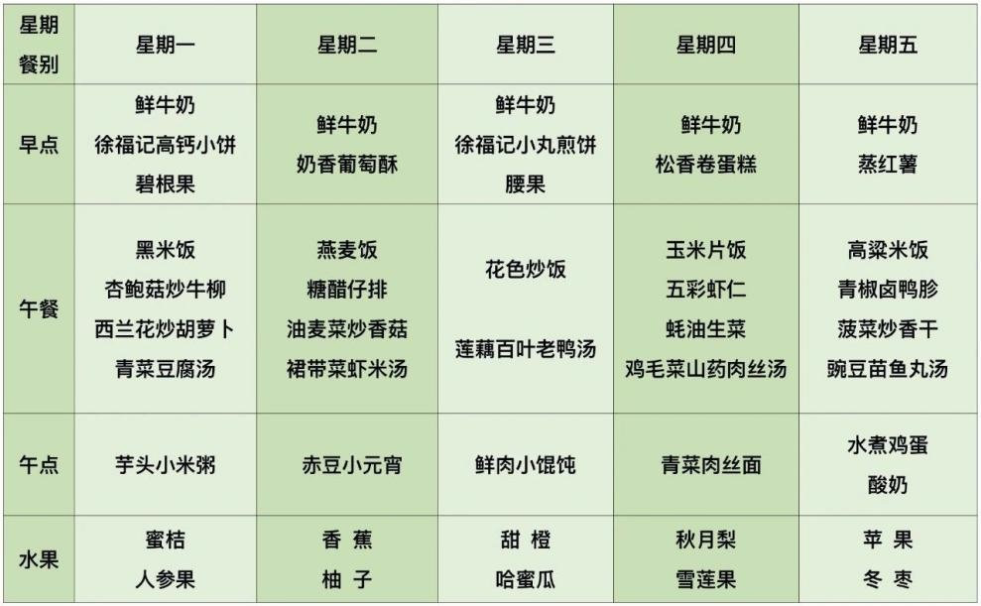

2.午睡情况

1.今天所有的幼儿能够在1:00前入睡。有的孩子出汗比较多，在巡视过程中还需要给孩子适当增减被子。本周大部分幼儿已经换了厚被子，所以在脱衣服之前还是要关注幼儿的穿脱衣，提醒幼儿尽量穿一件衣服睡觉。

2. 有的幼儿由于户外活动时出汗比较多，所以根据幼儿的情况垫背巾还是要垫好的，以及教师要及时帮助幼儿跟换。

** 05温馨提示 **

★**1.孩子来园时,尽量给孩子穿宽松的衣服、鞋子,并检查自己的孩子是否带危险物品如:如扣子、刀子、小球等,以确保孩子的安全。**

**★2.天气渐冷，所有幼儿都穿着外套来园。家长在家可以告知幼儿，运动的时候如有出汗可以及时脱衣。**

**★3.最近的天气早晚温差比较大，可以多给幼儿喝水，预防感冒。如果幼儿有何不适，要及时与教师联系，以免交叉感染。**

**谢谢大家的支持与配合！**

**—END—**

在一起的点滴都值得记录

**mmexport1591077507835**